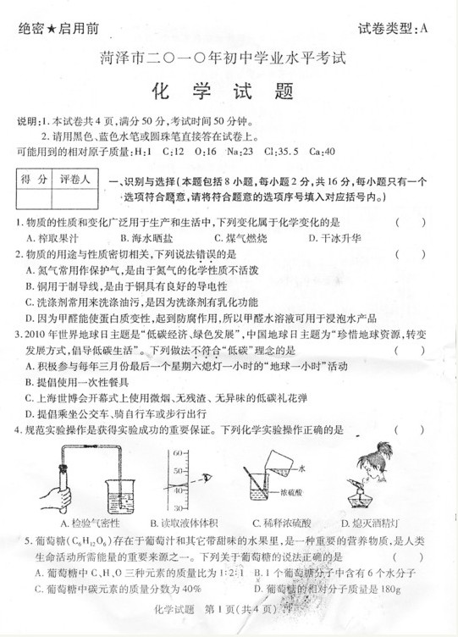

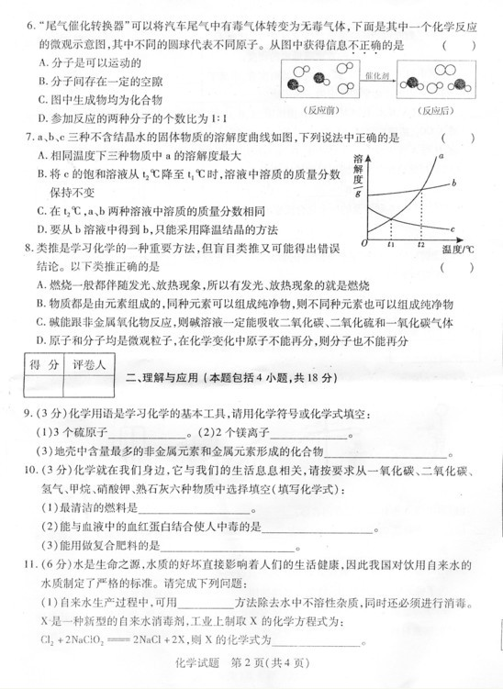

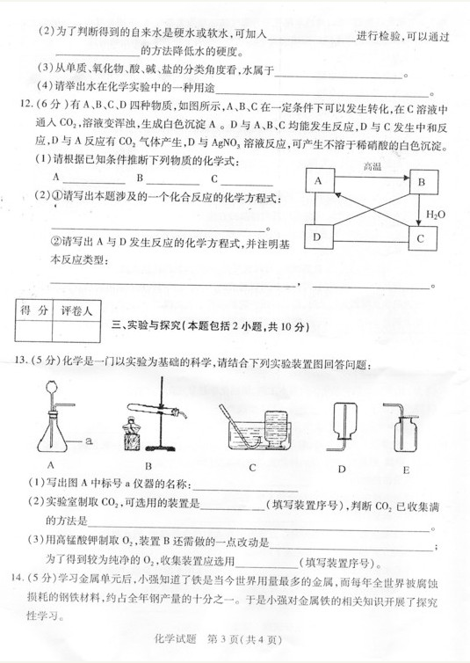

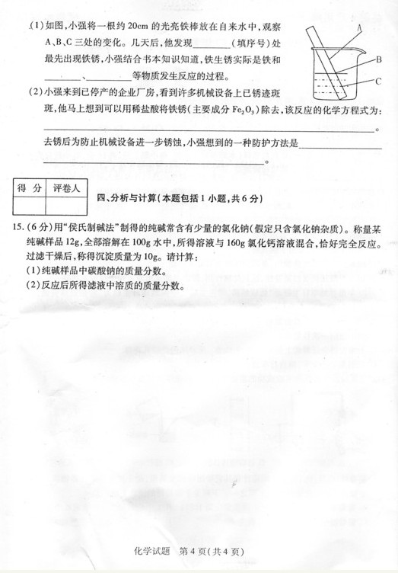

参考答案：

一、每小题2分，共16分
1、C 2、D 3、B 4、A 5、C 6、C 7、B 8、B

二、每空1分，共18分
9、3S 2Mg²⁺ Al₂O₃
10、H₂ CO KNO₃
11、过滤 ClO₂ 肥皂水或洗衣粉水 煮沸或蒸馏 氧化物 作溶剂（答案合理皆得分）
12、CaCO₃ CaO Ca(OH)₂ CaO+ H₂O== Ca(OH)₂
CaCO₃ +2HCl==CaCl₂+ H₂O+ CO₂ 复分解反应

三、每空1分，共10分
13、锥形瓶， A， 把燃着的木条放在集气瓶瓶口， 试管口放一团棉花， C，
14、B， 氧气、水（或者 O₂ H₂O ） Fe₂O₃+6HCl==2FeCl₃+3H₂O 涂油刷漆等

四、共6分
15、
解设答一分
写对化学方程式一分：Na₂CO₃+CaCl₂== CaCO₃ ↓+2NaCl
解得纯Na₂CO₃ 10.6克一分，
解得样品中Na₂CO₃质量分数88.3%一分
解得新生成NaCl质量11.7克一分
解得滤液中溶质质量分数一分
11.7g+（12g-10.6g） / 12g+100g+160g-10g
=5%

